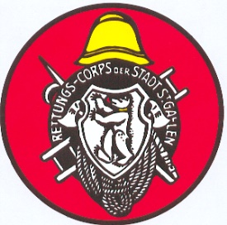

**Tätigkeitsprogramm 2018**

16./17. Februar Fondueplausch im Nördli

23. März HV

24. März Nördli-Putztag

09. Juni Altgardistentreffen

08. September Schönengrund-Wald Feuerwehrmarsch

26./27. Oktober Nördli-Metzgete

. November Indoorklettern (Termin noch offen)

08. Dezember RC-Chlaus

**Ausblick 2019**

29. März HV